日光スノーシューイング・ウォーク講習会 [2020] 申込書
日本スノーシューイング連盟日光オフィス（自然計画内）FAX 0288－50－3636 メール info@nnp.jp
自然公園財団日光支部 電話 0288－62－2461 FAX 0288－50－3636

受付日 | 年 | 月 | 日 | 曜 |  | 受付者
実施日 | ２０２０年 | １月 | １９日 | 日曜

代表の方 | （ふりがな） |  |  |  |  |  |  | スノーシュー | ストック |  | ｽﾊﾟｯﾂ | 身長  （ｃｍ） | 普段の靴の  ｻｲｽﾞ  （靴レンタルの  場合のみ） | 実技班  希望
 | ① |  |  |  |  |  | 様 |  |  |  |  |  |  | 初・経
 | 男・女 S・H |  | 年 | 月 |  | 日生
ご住所 | 〒 |  |  |  | 都府県
ご連絡先 | TEL |  |  |  |  |  |  |  | FAX
 | 携帯 |  |  |  |  |  |  |  | Email
同行の方  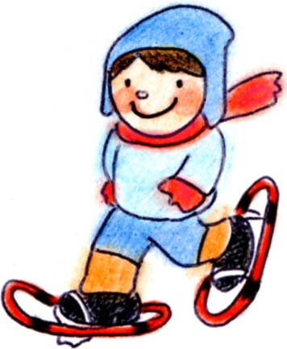 | ② |  |  |  |  |  | 様 |  |  |  |  |  |  | 初・経
 | 男・女 S・H 年 月 日 生
 | ③ |  |  |  |  |  | 様 |  |  |  |  |  |  | 初・経
 | 男・女 S・H 年 月 日 生
 | ④ |  |  |  |  |  | 様 |  |  |  |  |  |  | 初・経
 | 男・女 S・H 年 月 日 生
 | ⑤ |  |  |  |  |  | 様 |  |  |  |  |  |  | 初・経
 | 男・女 S・H 年 月 日 生
交通手段 □車 □電車とバス □その他（
講習会を何でお知りに □チラシ □日光市報 □自然計画ホームページ □自然公園財団ホームページ
なりましたか？ □その他（
スノーシューのご経験 □今回が初めて □1～2回経験あり □3回以上経験あり
ご質問・その他

＊この情報は日本スノーシューイング連盟で管理し、当連盟からのご連絡、保険加入手続きのほかに使用することはありません。

